Как организовать стажировку на рабочем месте

Что такое стажировка на рабочем месте
Стажировка на рабочем месте — это один из видов обучения по охране труда. Ее проводят сразу после инструктажа по ОТ на рабочем месте, на котором в последующем будет занят сотрудник. Во время стажировки он выполняет свои прямые должностные обязанности под присмотром опытного наставника или руководителя, а также изучает производственно-технологические процессы. Такой вид обучения помогает избежать ошибок и травматизма.

Кто должен проходить стажировку на рабочем месте
По новым правилам, которые регламентированы Постановлением Правительства РФ от 24.12.2021 № 2464 (далее — Порядок № 2464), стажировку на рабочем месте обязаны проходить все сотрудники, которые выполняют работы повышенной опасности. Работодатель вправе составить списки работников отдельных профессий, которые также будут проходить обучение до допуска к самостоятельной работе.
Постановление Правительства РФ от 24.12.2021 № 2464
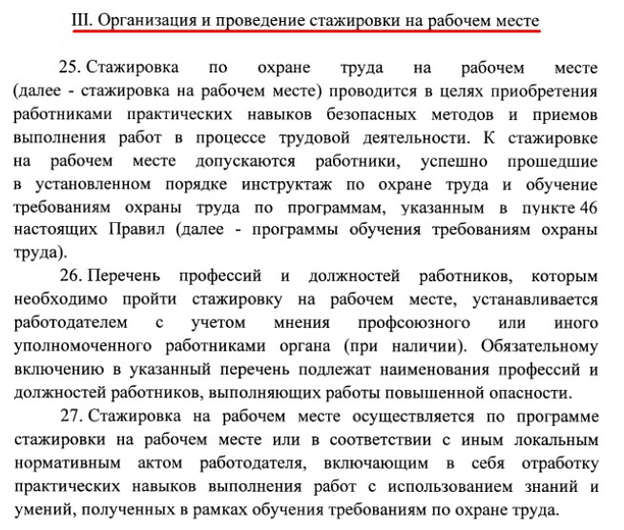
Важно! Проводить стажировку нужно и в том случае, если в отдельных законодательных актах это закреплено. Например, водителей, которые перевозят людей и грузы, можно допускать к работе только после обучения. Такие правила установлены в руководящем документе Минавтотранса РСФСР от 20.01.1986 № РД-200-РСФСР-12-0071-86-12.
Читайте больше актуальных статей:
- Обязательное тестирование специалистов по охране труда в 2023 году
- Как проводить обучение по применению СИЗ
- Реестры обученных по охране труда: кто подает и по какой форме

Продолжительность стажировки на рабочем месте для работников разных профессий
В законах не указана максимальная продолжительность стажировки. Работодатель определяет ее самостоятельно с учетом специфики деятельности, опыта нового сотрудника. Длительность обучения нужно прописать в локальном нормативном акте. При этом следует учитывать, что стажировка не может быть менее двух рабочих смен.
Если вы сомневаетесь, сколько обучать работников перед допуском к выполнению должностных обязанностей, опирайтесь на ГОСТ 12.0.004-2015. Он не считается обязательным документом, но может использоваться руководителями и специалистами по охране труда.
Рекомендуемая продолжительность стажировки новых сотрудников на рабочем месте: п. 9.4 ГОСТ 12.0.004-2015
Категории работников | Продолжительность
Представители рабочих профессий и младший обслуживающий персонал с достаточной профессиональной квалификацией | От 3 до 19 рабочих смен
Представители рабочих профессий, не имеющих опыта работы и квалификации | От 1 до 6 месяцев
Руководители и специалисты | От 2 недель до 1 месяц
После продолжительного перерыва в работе сотрудники также обязаны пройти стажировку. Например, обучать придется электротехнический персонал, о чем сказано в приказе Минэнерго от 13.01.2003 № 6 (настоящий документ признан утратившим силу с 7 января 2023 года, его заменит Приказ Минэнерго России от 12.08.2022 № 811). Более того, при перезаключении договора с сотрудниками, стажировка обязательна. Учитывайте, что могут действовать отдельные НПА, поэтому уточняйте, распространяются ли они на работников отдельных профессий.

Кого назначить ответственным за проведение стажировки
На роль ответственного за проведение стажировки назначают того сотрудника, кто хорошо знает правила работы на определенном месте — руководителей структурных подразделений организации, в которых есть вредные и опасные условия труда на рабочих местах. Для этого издайте приказ, которым возложите дополнительные обязанности.
Лучше, если ответственный за проведение стажировки пройдет обучение по охране труда в лицензированном центре. В Центре Оценки Квалификации и Обучения №1 представлено много программ, которые можно пройти очно, очно-дистанционно или полностью дистанционно без отрыва от работы. Выбрать подходящую программу >>>

Как оформить и провести стажировку в организации
Во время стажировки сотрудник должен отработать практические навыки выполнения работ с использованием знаний и умений, которые получил во время обучения требованиям по охране труда. Даем пошаговый алгоритм, который поможет правильно организовать и оформить стажировку на рабочем месте.
➤ Шаг 1. Разработайте Положение о проведении стажировки на рабочем месте. В нем опишите цели, задачи обучения, права и обязанности работника и руководителя. Обязательно зафиксируйте сроки, порядок проведения и условия допуска к работе после обучения.
Образец Положения о стажировки
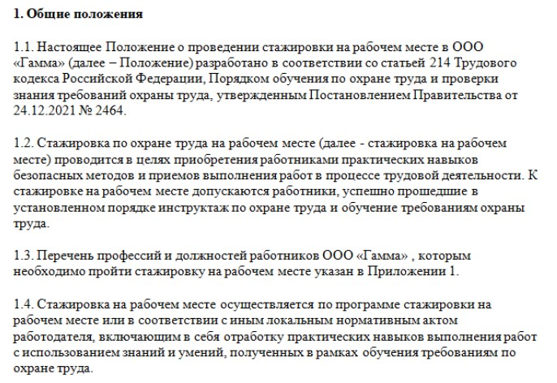
➤ Шаг 2. Составьте программу стажировки. Она должна быть для каждой должности или профессии — одна для всех не подойдет. В программе опишите время обучения, типичные рабочие действия, объем теоретических занятий, правила проведения контрольных проверок и их частоту (п. 31 Порядка обучения № 2464). Если вы решили проводить периодические стажировки, то разработайте программу тренировок (п. 30 Порядка обучения № 2464).
Образец программы стажировки водителей
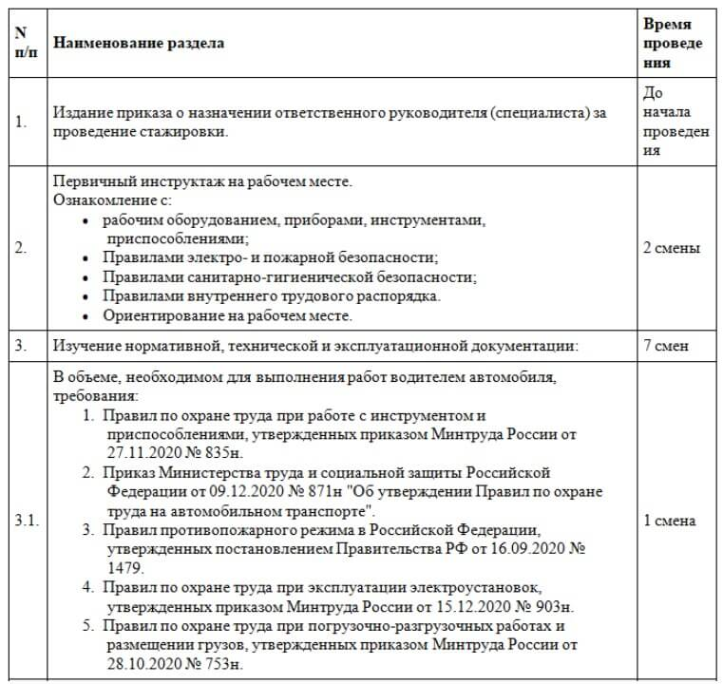
➤ Издайте приказ о допуске к стажировке. В нем укажите сроки обучения на рабочем месте, фамилии ответственных лиц. С приказом ознакомьте под подпись всех, на кого он распространяется.
Образец приказа о назначении стажировки вновь принятому работнику
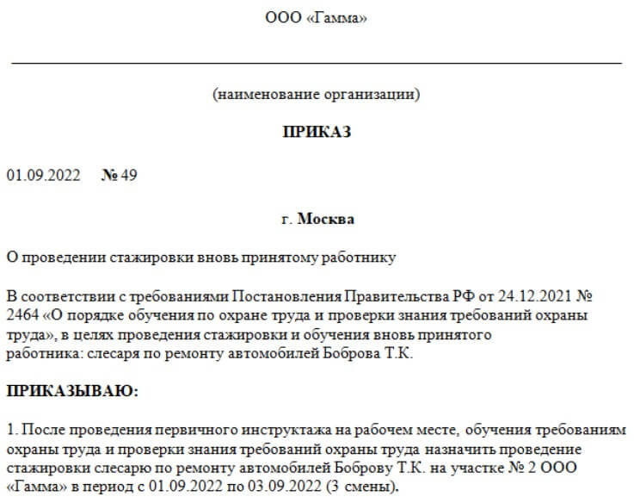
➤ Проведите стажировку. Используйте ту программу, которую составили. Нежелательно, но и не запрещено дополнять ее при необходимости. Например, повторять одну и ту же операцию до тех пор, пока сотрудник не поймет, как правильно делать.
➤ Проверьте знания и навыки. Теоретическую часть оценивайте с помощью тестов или в формате вопрос-ответ, а практическую непосредственно при выполнении должностных обязанностей.
➤ Зарегистрируйте стажировку. Внесите информацию в специальный журнал или стажировочный лист. В нем укажите информацию в соответствии с требованиями п. 90 Порядка обучения № 2464.
Образец журнала стажировок
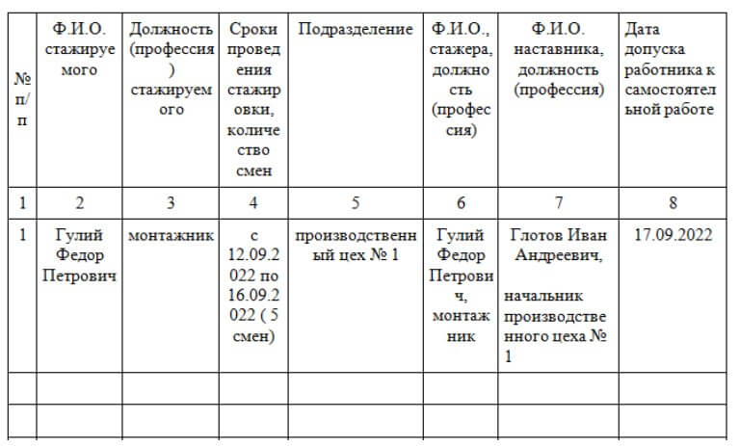
➤ Издайте приказ о допуске к самостоятельной работе. В нем перечислите личные данные сотрудника, который успешно прошел проверку знаний и навыков, его должность и ответственных за исполнение распоряжения.
Образец приказа о допуске к самостоятельной работе
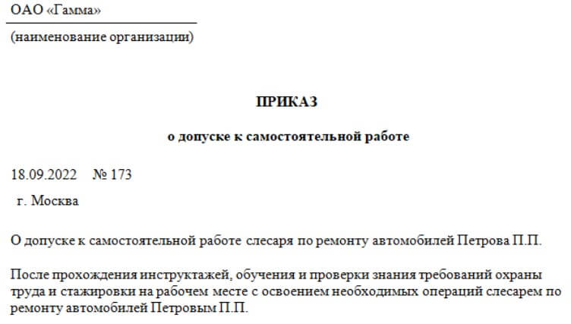

Ответственность за отказ от проведения стажировок на рабочем месте
За допуск к работе без стажировки сотрудников, которые выполняют работы повышенной опасности, предусмотрена административная ответственность по ч. 3 ст. 5.27.1 КоАП. Размеры штрафов варьируются:
- для должностных лиц — от 15 000 до 25 000 руб.;
- для предпринимателей — от 15 000 до 25 000 руб.;
- для юридических лиц — от 110 000 до 130 000 руб.
Если с работником что-то произойдет, то за непроведение стажировки могут привлечь к уголовной ответственности по ст. 143 УК РФ. В лучшем случае привлекут к принудительным работам, в худшем — к отбыванию наказания в исправительной колонии и запрету занимать должность.

